**第八讲 《起来吧！元素（2）》**

**一 知识点总结：**

1. **学会使用相对，绝对以及固定定位布局**
2. **了解三种定位与流之间的关系**
3. **掌握三种定位的参考系**
4. **掌握图片自适应的写法**

**二 课程回放：**

**例1：参考系**

**脱离流，根据父元素定位，如果没有父元素则根据body定位，这是：绝对定位**

**脱离流，根据浏览器窗口定位，及时滚动页面，元素也会保持在原地不动，这是：固定定位**

**根据自己原来的位置进行定位，这是：相对定位**

**例2： 让龙舟图片自适应大小的样式是：？**

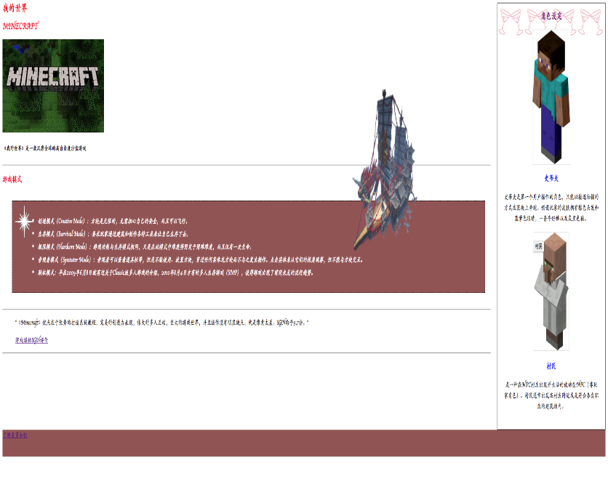

**答案：**

**max-width:100%;**

**max-height:100%;**

**例3：相对定位的规则：div1根据谁定位？**

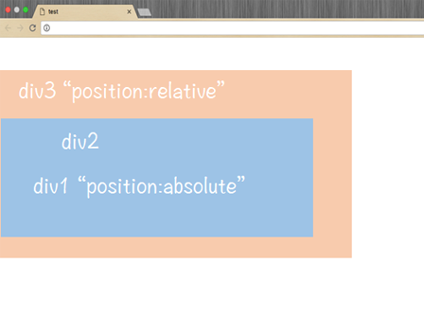

**答案：div3**

**三 家庭作业：**

**完善我的旅行日记**

要求：

1. 添加一个区域作为摄影区，使用固定定位将其固定在页面任意位置，并隐藏上方一部分。
2. 摄影区中的图片大小，需要自适应div

